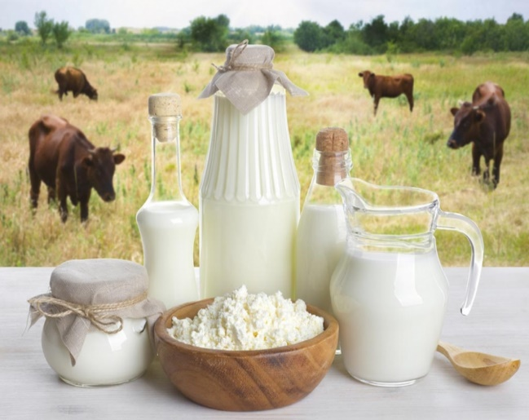
Проведена оценка регулирующего воздействия проекта постановления Администрации муниципального района Борский Самарской области«О внесении изменений в постановление Администрации муниципального района Самарской области от 13.05.2019 № 306 «Об утверждении Порядка предоставления субсидий сельскохозяйственным товаропроизводителям и организациям агропромышленного комплекса, осуществляющим свою деятельность на территории муниципального района Борский Самарской области, в целях возмещения затрат в связи с производством сельскохозяйственной продукции в части расходов на развитие молочного скотоводства» (далее – проект постановления).
Проект постановления разработан Управлением сельского хозяйства администрации муниципального района Борский (далее – орган-разработчик) в целях совершенствования механизма предоставления мер государственной поддержки в сфере сельскохозяйственного производства и направлен на реализацию отдельных мероприятий государственной программы Самарской области «Развитие сельского хозяйства и регулирование рынков сельскохозяйственной продукции, сырья и продовольствия Самарской области» на 2014 – 2025 годы.
Проектом предусматривается внесение изменений в Порядок предоставления субсидий сельскохозяйственным товаропроизводителям и организациям агропромышленного комплекса, осуществляющим свою деятельность на территории муниципального района Борский Самарской области, в целях возмещения затрат в связи с производством сельскохозяйственной продукции в части расходов на развитие молочного скотоводства, утверждённый Постановлением администрации муниципального района Борский от 13.05.2019 № 306, в части приведения отдельных норм и положений в соответствие с действующим законодательством, уточнения отдельных документов, представляемых для получения субсидий.
Вносимые изменение направлены на развитие материально-технической базы крестьянских (фермерских) хозяйств, стабилизацию и рост объемов закупок и переработки сельскохозяйственной продукции, повышение инвестиционной активности кооперативных организаций, стимулирование создания в сельской местности новых субъектов малого и среднего предпринимательства в виде крестьянских (фермерских) хозяйств и сельскохозяйственных потребительских кооперативов, повышение активности личных подсобных хозяйств граждан к ведению предпринимательской деятельности, создание новых рабочих мест.
Экономическим отделом администрации Борского района Самарской области подготовлено положительное заключение об ОРВ вследствие того, что органом-разработчиком:
- соблюдены требования к процедуре проведения ОРВ (в том числе в полной мере обеспечена реализация заинтересованными лицами права на представление предложений в рамках публичных консультаций);
- проведен анализ издержек, возникающих в результате введения предлагаемого правового регулирования по всем излагаемым в новой редакции Порядкам, а также количественно оценены затраты сельскохозяйственных потребительских кооперативов в случае подачи ими документов для получения нового вида государственной поддержки на содержание молочных коров;
- произведена достаточная оценка рисков неблагоприятных последствий применения предлагаемого правового регулирования.
В результате принятия проекта Постановления оказана государственная поддержка сельскохозяйственным товаропроизводителям, чтоявляется необходимым условием существования и эффективного развития сельского хозяйства в целом.
В 2022 годуна развитие молочного скотоводства субсидию до конца года получат 9 сельскохозяйственных товаропроизводителей в размере 5341849,0 рублей. Субсидии получают по двум направлениям – производство молока и содержание молочных коров.
Субсидии позволяют компенсировать часть затрат хозяйств в животноводстве.
Получение субсидий оказывает влияние на сохранение поголовья скота и повышения объемов производства молока, повышение продуктивности.
За 9 месяцев 2022 года рост производства молока к аналогичному периоду 2021 года составил 102,5%

